КАРТЕЗІАНСЬКИЙ ВОДОЛАЗ

1. На аркуші паперу, яким можна обгорнути половину пластикової пляшки (1,5 л) з широким горлом, намалюй підводний пейзаж і прикріпи навколо пляшки так, щоб його було видно спереду.
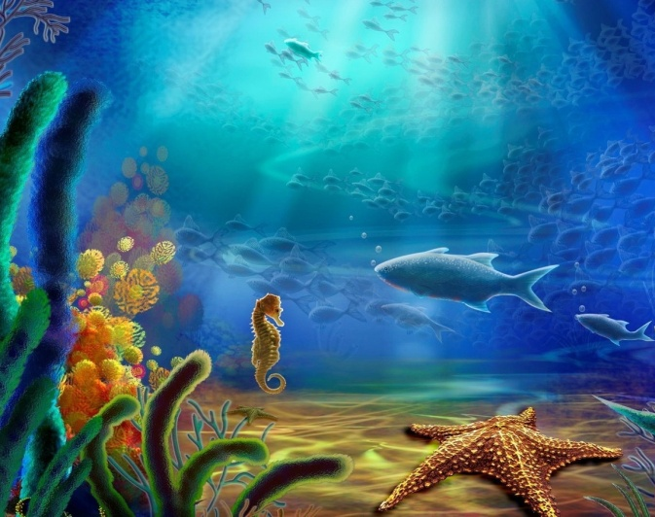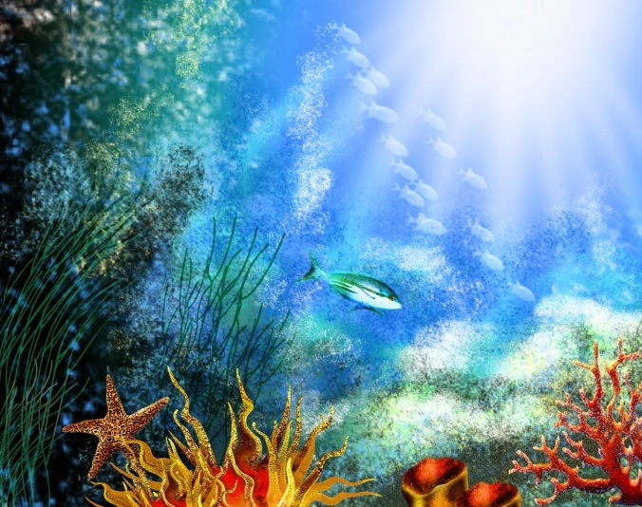
Приклади пейзажів
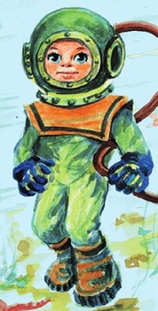
2. Відбий фігурку водолаза (висотою близько 5 см), надрукуй, виріж і покрий лаком, щоб вона не промокала у воді.
3. Прикріпи фігурку водолаза до піпетки пластиліном.
4. Опусти фігурку з піпеткою в широку склянку з водою. Фігурка повинна плавати. Верхній край фігурки на рівні або чуть вище води. Якщо фігурка високо, то набери в піпетку трошки води. Якщо тоне, зніми трохи пластиліну.

5. Наповни пляшку водою. Обережно опусти в неї водолаза і закрути пляшку кришкою. Тримай пляшку вертикально у руках.
6. Стисни з боків пляшку (непомітно для глядачів) – і водолаз піде на дно. Тепер відпусти і побачиш, як він знову виплине на поверхню.

Пояснення досліду
Коли водолаз занурюється в воду в піпетці залишається повітряна бульбашка. Якщо пляшку стиснути, вода підніметься всередину піпетки, а повітря стискається. Маса конструкції збільшується, а отже й збільшується сила тяжіння. Коли сила тяжіння перевищить архімедову силу, водолаз починає тонути.

Джерела:
- Сто цікавих експериментів: Навч.-практ.посіб./Пер. Н. Матоли: Країна Мрій, 2006. – 96с.:іл..
- http://yanasilina.blogspot.com/2014/11/carstvo.html
- http://www.wallpapermania.eu/wallpaper/drawing-with-fish-starfish-sea-horse-and-many-other-fish
- https://educ.wikireading.ru/13937

